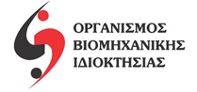
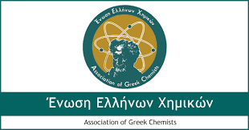
Διαδικτυακό Σεμινάριο με θέμα την
Προστασία των Διπλωμάτων Ευρεσιτεχνίας
σε Εθνικό και Ευρωπαϊκό Επίπεδο

Πέμπτη, 4 Νοεμβρίου 2021
18:30 – 18:45 | Χαιρετισμοί  - Δρ. Αθανάσιος Παπαδόπουλος, Πρόεδρος Ένωσης Ελλήνων Χημικών (ΕΕΧ)  - Ιωάννης Κατσογιάννης, Αναπληρωτής Καθηγητής, Τμήμα Χημείας ΑΠΘ, Πρόεδρος Ελληνικής Ακαδημίας Βιομηχανικής Ιδιοκτησίας (ΕΑΒΙ)
18:45 – 19:30 | Προστασία της Βιομηχανικής Ιδιοκτησίας στην Ελλάδα με Διπλώματα Ευρεσιτεχνίας – Παραδείγματα  Δρ. Ιωάννα Πένταρη, Χημικός, Προϊσταμένη Τμήματος Χημικών και Βιοτεχνολογικών Εφευρέσεων, ΟΒΙ
19:30 – 20:00 | Επιστημονικές Δημοσιεύσεις ή Αίτηση για Ευρωπαϊκό Δίπλωμα Ευρεσιτεχνίας  Ζαφείριος Γεωργίου, Director HBC (Healthcare Biotechnology Chemistry), EPO
20:00 – 20:15 | Τεχνολογική Πληροφόρηση από τίτλους Βιομηχανικής Ιδιοκτησίας  Δρ. Γιώργος Ασημόπουλος, Χημικός, Υπεύθυνος Περιφερειακού Γραφείου ΟΒΙ
20:15 | Ερωτήσεις – Απαντήσεις

Διοργάνωση:
Οργανισμός Βιομηχανικής Ιδιοκτησίας (OBI) www.obi.gr
Σε συνεργασία με:
European Patent Office www.epo.org
Ένωση Ελλήνων Χημικών www.eex.gr

